Додаток 4
до рішення виконкому
від 16 квітня 2025 року №88

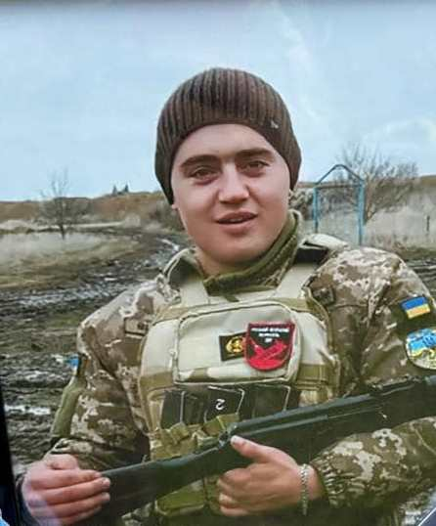
В нашій школі навчався
МИХАЙЛЮК
Вадим Валерійович
08.09.2000 – 03.05.2024

Солдат, навідник 1-го механізованого відділення 1-го механізованого взводу 4-ої механізованої роти 2-го механізованого батальйону
військової частини А4722

Героїчно загинув за незалежність України,
за мирне небо, за щасливе майбутнє.

Нагороджений медаллю «За військову службу Україні».

Вічна шана і пам'ять Герою!

Секретар виконавчого комітету А.П.Філімонов

